ΕΠΙΒΕΒΑΙΩΣΗ ΚΡΑΤΗΣΗΣ

Επιβεβαιώνουμε ότι ο ασφαλισμένος του ΤΑΥΤΕΚΩ ΤΑΠ-ΟΤΕ
........................................................................................
έχει κάνει κράτηση στη παιδική κατασκήνωση Pitsas Camp (ημερομηνία κράτησης )
για τον/την κατασκηνωτή/τρία
...........................................................
για την ......... κατασκηνωτική περίοδο του 2022.

Ο ΒΕΒΑΙΩΝ
Για την Pitsas Camp
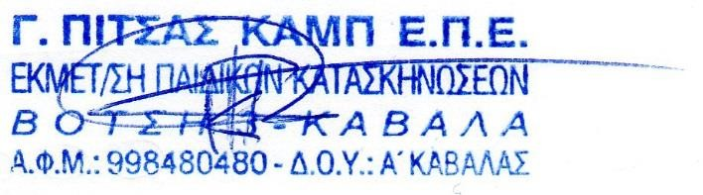
Πίτσας Γεώργιος

